Мастер класс Кусудама «Сакура»
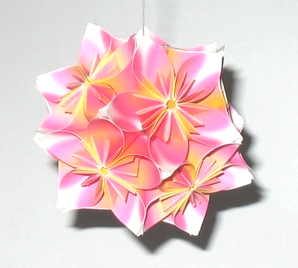
Наверняка вы слышали об оригами — древнем японском искусстве складывания фигурок из бумаги. Обычно каждая такая фигурка делается из квадрата, причем в работе не используются ни клей, ни ножницы. Известный классик этого искусства, Акира Йошизава, сказал, что оригами – это отсутствующая в душе человека и в природе, абстрактная геометрия.
Кусудамы — одни из самых древних и декоративных традиционных японских изделий в технике оригами. Они представляют собой разнооб- разные шары, состоящие из собранных вместе бумажных цветков, розе- ток или деталек разной формы. Такие отдельные детали часто называют модулями.
Что же означает само слово «кусудама»? «Кусури» в переводе с японского - лекарство», «тама» — «шар». Слово «кусудама» можно перевести как «лекарственный шар». Оказывается, изначально кусудамы использовались японцами во время синтоистских религиозных мистерий кагура. Так назывались ритуалы, сложившиеся на основе магического солнечного культа.
Солнце при этом символизировали огромные ярко-красные шары, по- верхность которых создавалась головками плотно прижатых друг к дру-гу бумажных гвоздик. Шары располагались по углам четырехугольной площадки. Из шаров в разные стороны торчали многометровые шесты с нанизанными на них цветами. И сегодня ни один японский праздник на улице, в храме, или в доме не обходится без кусудам.
Для кого-то они просто украшение, а кто-то придает им магический смысл. Такой шар можно подвесить над постелью больного и зарядиться положительной энергией, поднеся к нему ладони. Мистика? Смотря с какой стороны посмотреть...
Получив в подарок подобную работу, захворавший человек поневоле будет воспринимать ее как символ пожелания скорейшего выздоровле-ния. То есть как своеобразный знак всеобщего внимания и заботы. Такая психологическая поддержка безусловно будет приближать момент выз-доровления!
Многие люди, уже складывавшие и собиравшие кусудамы во время лег-ких недомоганий, отмечали благотворное влияние такой работы на процесс выздоровления. Если же отвлечься от возможных целительных свойств кусудам, то они могут послужить просто прекрасным украшением любого интерьера.

